Домашнее задание по теме “Резервное копирование”
Цель домашнего задания:
Научиться настраивать резервное копирование с помощью утилиты Borg
Описание домашнего задания.
Тестовый стенд:
Backup 192.168.56.16 Ubuntu 22.04
client 192.168.11.12 Ubuntu 22.04
# Устанавливаем на client и Backup сервере borgbackup
apt install borgbackup
# На сервере backup создаем пользователя и каталог /var/backup и назначаем на него права пользователя borg
mkdir /var/backup
chown borg:borg /var/backup/

На сервер Backup создаем каталог ~/.ssh/authorized_keys в каталоге /home/borg
su - borg
mkdir .ssh
touch .ssh/authorized_keys
chmod 700 .ssh
chmod 600 .ssh/authorized_keys

# На сервере client генерируем пару ключей для доступа по ssh:
ssh-keygen

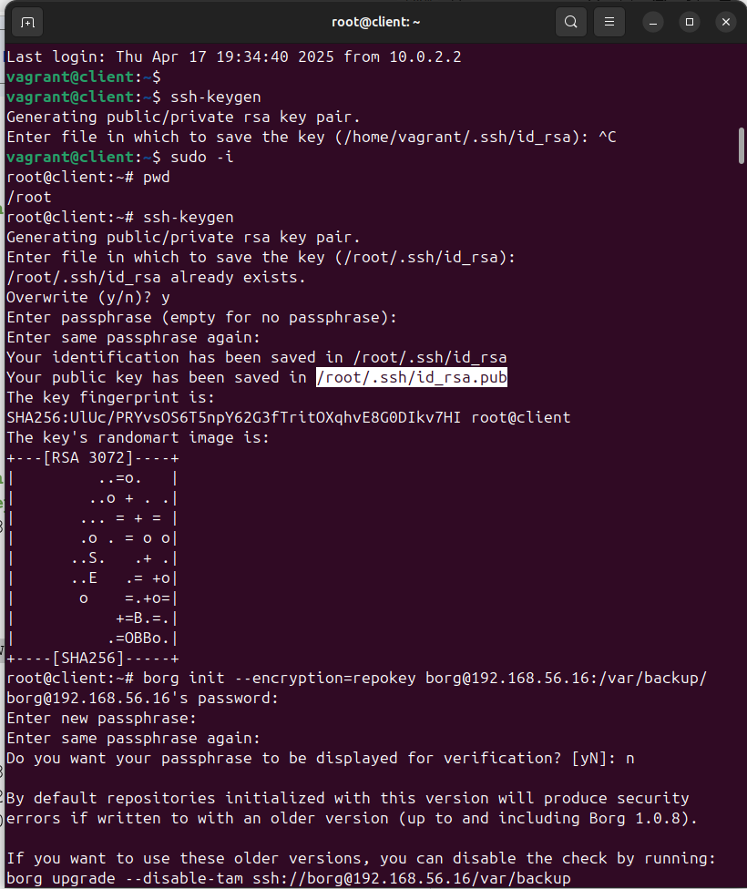

# Все дальнейшие действия будут проходить на client сервере.
Инициализируем репозиторий borg на Backup сервере с client сервера:
borg init --encryption=repokey borg@192.168.56.16:/var/backup/

# Запускаем для проверки создания бэкапа
borg create --stats --list borg@192.168.56.16:/var/backup/::"etc-{now:%Y-%m-%d_%H:%M:%S}" /etc
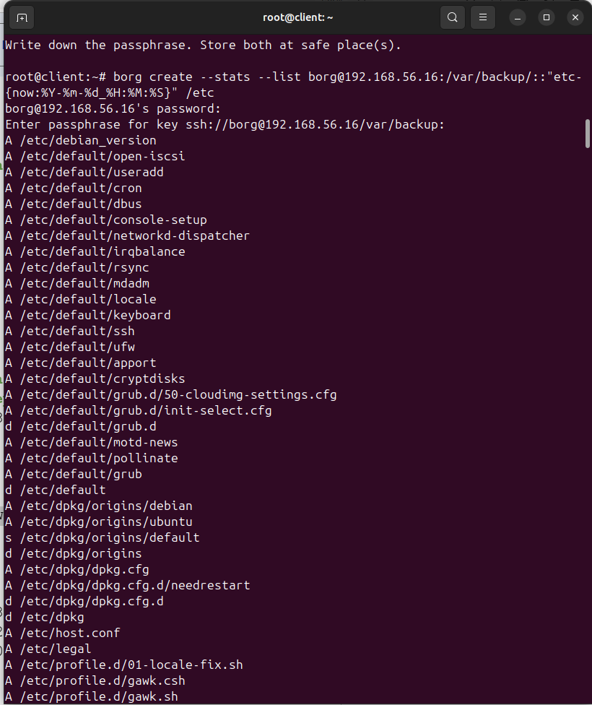

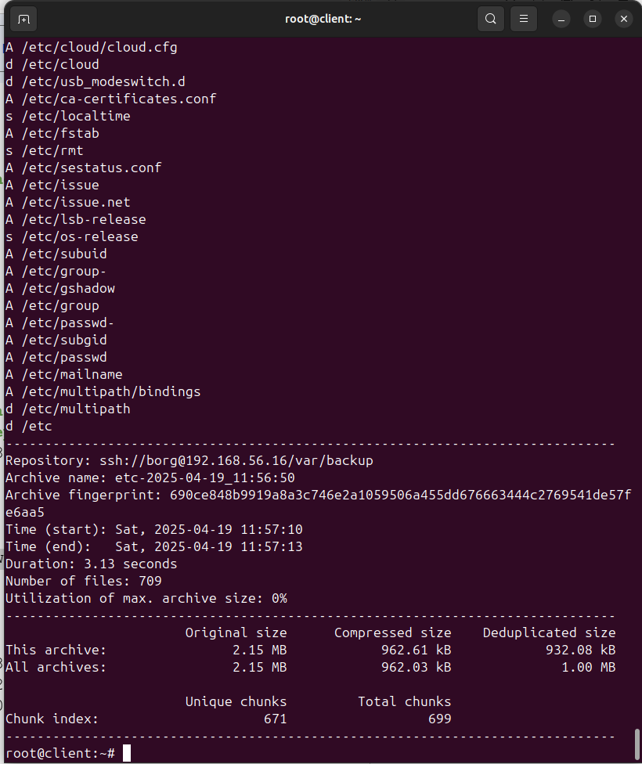

# Смотрим, что у нас получилось
borg list borg@192.168.56.16:/var/backup/

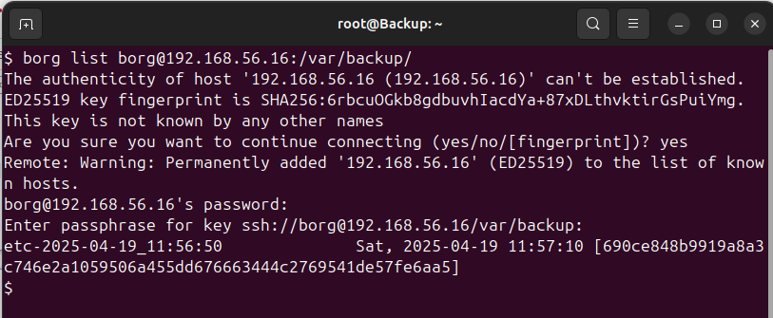
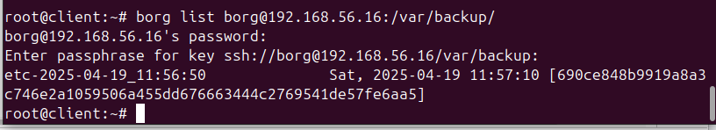

# Смотрим список файлов
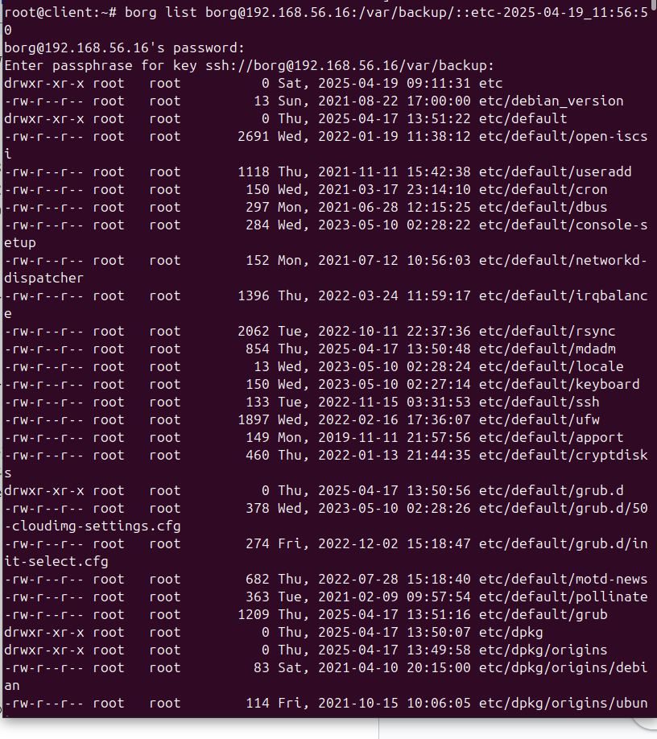

# Достаем файл из бекапа
root@client:~# borg extract borg@192.168.56.16:/var/backup/::etc-2025-04-19_11:56:50 /etc

#Автоматизируем создание бэкапов с помощью systemd
Создаем сервис и таймер в каталоге /etc/systemd/system/
root@client:~# nano /etc/systemd/system/borg-backup.service

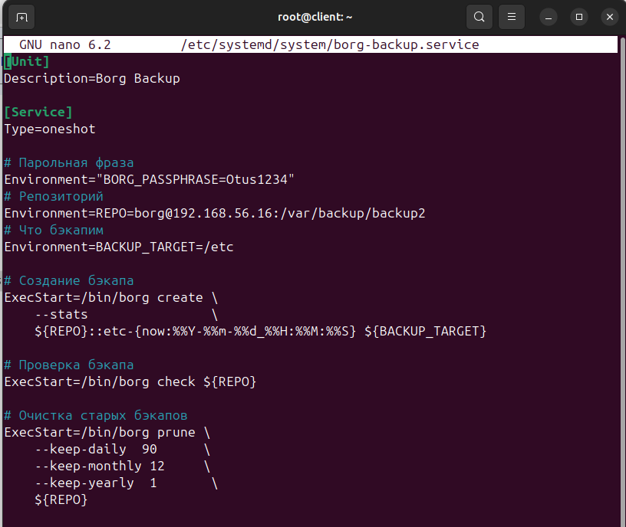

root@client:~# nano /etc/systemd/system/borg-backup.timer

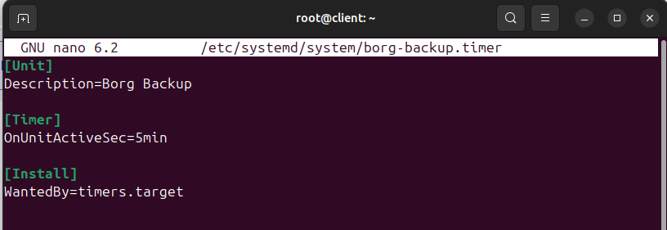

# Включаем и запускаем службу таймера
systemctl enable borg-backup.timer
systemctl start borg-backup.timer

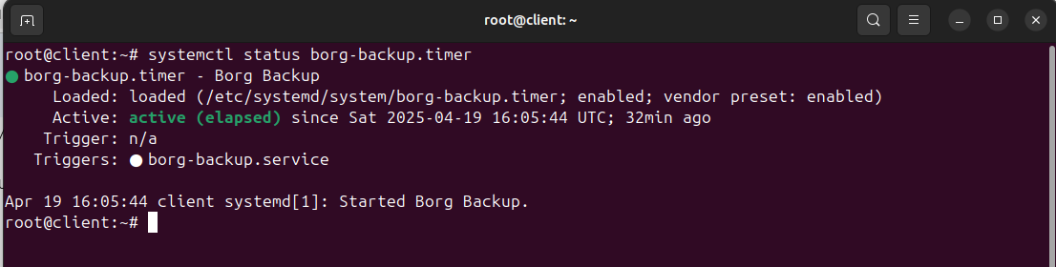

# Проверяем работу таймера
systemctl list-timers --all

